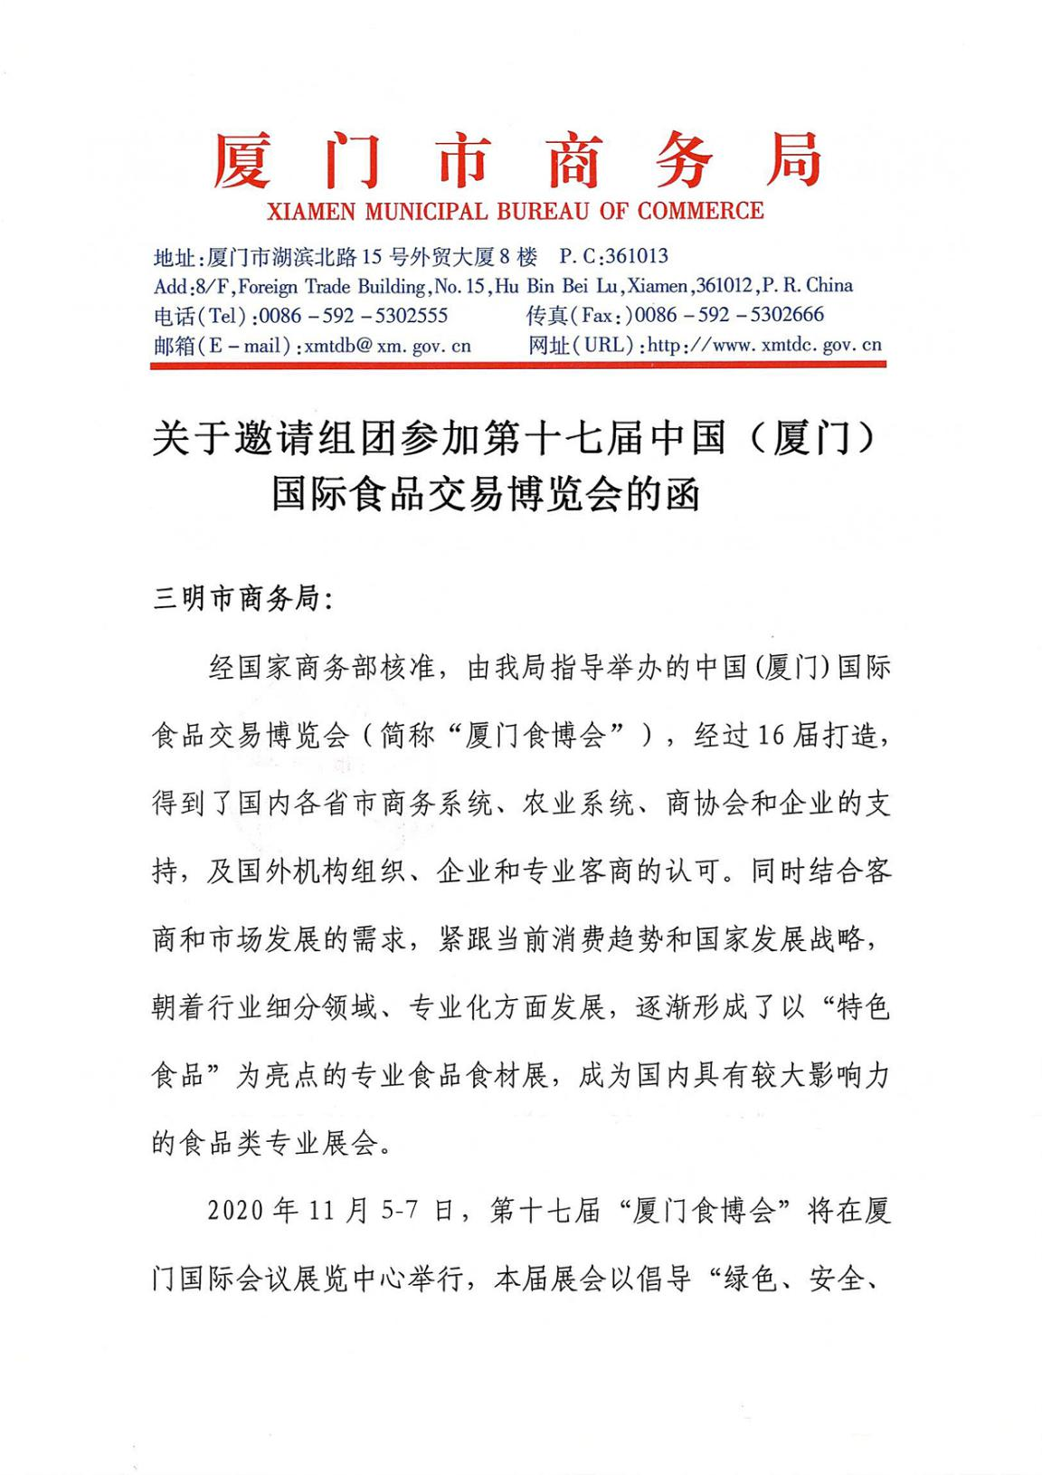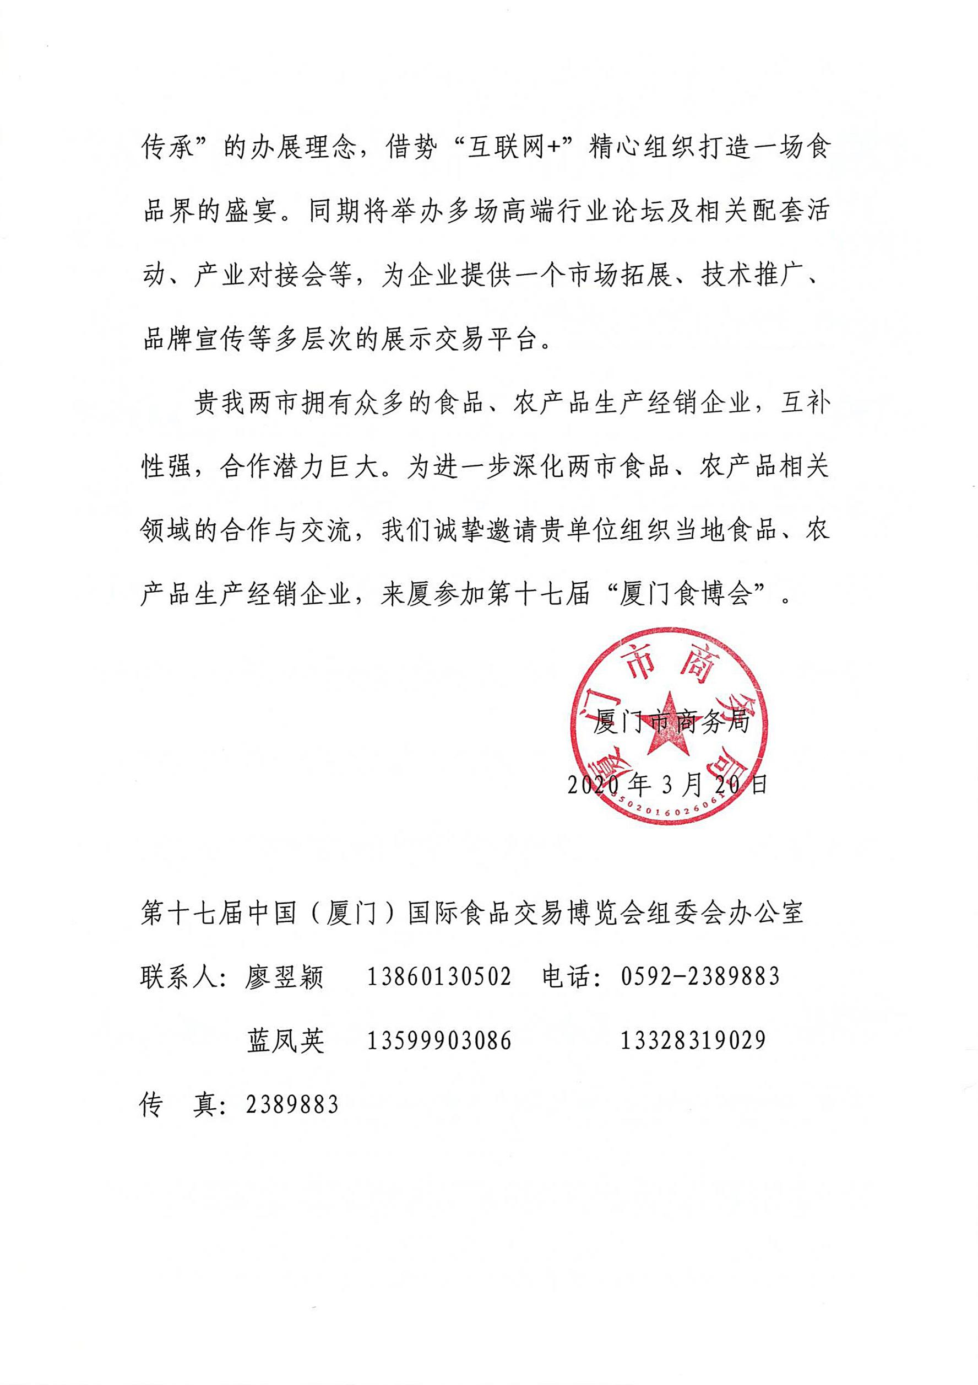

中国（厦门）国际食品交易博览会，是一个助力食品、农产品及餐饮食材企业打通上下游产业链，拓展东南沿海市场份额，为企业产品销售、品牌战略升级提供新通道的平台。

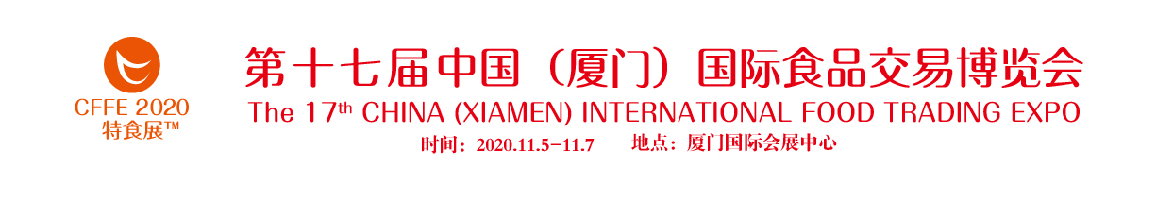

大会将通过“您的买家”，提供参展企业与10000+实力采购商高效对接的机会，助企业快速获取交易新商机。

1. **展会时间、地点**
2. **时间：**2020年11月5至7日
3. **地点：**厦门国际会展中心
4. **展品范围：**

（1）名优特产品：绿色食品、有机食品、老字号产品、优质农副产品等

（2）畜禽水产：冷冻/冰鲜肉及调理食材、冷冻/速冻家禽与调理食材、冷冻/速冻水产、水产调理食材及深加工制品

（3）粮油米面：各类食用油、大米、杂粮、面粉及加工制品等

（4）调味品：调味粉、调味汁、调味酱、香辛料、火锅底料等

（5）果蔬食材：各类特色水果及果蔬制品，冷冻/速冻蔬菜、预包装蔬菜及调理食材、豆制品类、菌菇类等

（6）酒水饮料系列：饮料、酒水、茶叶等

（7）产业配套设备

**4.组织机构：**

核准单位：中华人民共和国商务部

指导单位：中国食品土畜进出口商会 福建省商务厅

厦门市商务局 福建省对口支援新疆工作前方指挥部

主办单位：厦门市食品行业协会  厦门市凤凰创意会展服务有限公司

协办单位：福建省食品安全促进会

1. **展位费用及补助标准**

三明市商务局组团优惠价：标准展位4000元/个，特装馆价格由参展企业与主办方另订（主办方联系方式附后；注：光地企业自行设计搭建）。

**展位费补助标准：**

由三明市财政给予2000元/个展位费补助，其余由企业自付。

（注：补助申请在参展结束后由各县（市、区）商务局、贸促会会同财政局做好初审、上报和拨付，具体要求请参照明商务综[2020]9号通知执行）。

1. **参展报名注意事项**
2. “厦门食博会”邀请函，详见附件1
3. 参展报名表，详见附件2
4. 各类展位类型效果图，详见附件3

4. 企业参展报名资料包括：营业执照、生产或经营许可证、开票资料、报名表

**四、参展报名联系人**

主办方凤凰会展：

周丽华：13328325290 电话：0592-2389128 邮箱：1468927985@qq.com

蓝凤英：13328319029 电话：0592-2389139 邮箱：[674105013@qq.com](mailto:674105013@qq.com)

**附件2.企业参展报名表**

|  |  |  |  |  |  |  |  |  |
| --- | --- | --- | --- | --- | --- | --- | --- | --- |
| **企业参展报名表** | | | | | | | | |
| **单位名称** |  | | | | | **主营产品** |  | |
| **联系人** |  | **联系电话** |  | | | **联系地址** |  | |
| **展览形式** | **□标准展位3m*3m** | | **个** | | | **合计展位费： 元** | | |
| **□特装展位（36㎡起订）** | | **㎡** | | | **合计展位费： 元** | | |
| **意向买**  **家类型** | **□ A、贸易批发商 □ B、酒店、餐饮连锁 □ C、连锁商超、便利店**  **□ D、社区团购配送 □ E、电商、微商 □ F、其他** | | | | | | | |
| **意向**  **对接**  **买家** | **买家单位名称** | | | **联系人** | **联系方式** | | | **备注** |
|  | | |  |  | | |  |
|  | | |  |  | | |  |
|  | | |  |  | | |  |
|  | | |  |  | | |  |
|  | | |  |  | | |  |

1．请完整填写表格，在所选栏目前“□”内打“√”

2．请认真填写意向对接买家单位名称，方便组委会精准邀约买家到会洽谈

3. 展位排列按交款时间顺序自选

4．优惠价格为标展4000元/个，光地600元/㎡

5．报名表上应标明参加的展览形式，预定的展位个数（㎡），以便计算费用

6 .企业参展报名资料包括：营业执照、生产或经营许可证、开票资料、参展报名表

1. 请将上述报名资料于2020年9月30日前发送邮箱1468927985@qq.com

**附件3.各类展位类型效果图**

双开口（角位）标展示意图：

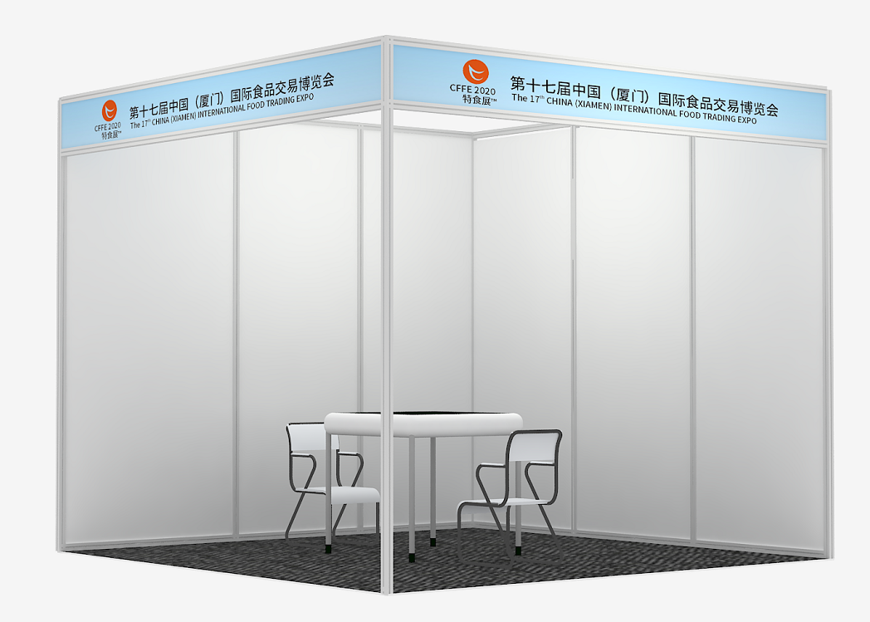

微特展示图：（组委会包搭建16000元）

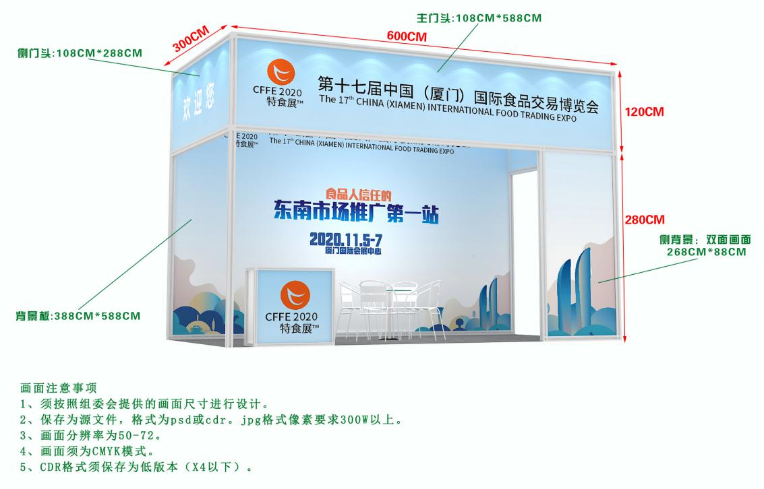

36平米搭建示意图（组委会包搭建30000元，也可自行设计和搭建）

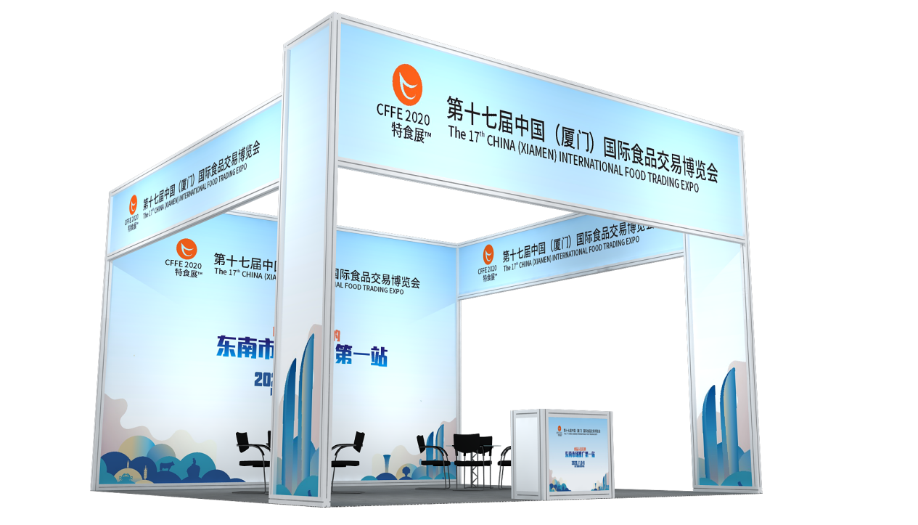

企业自行搭建特装展示图：

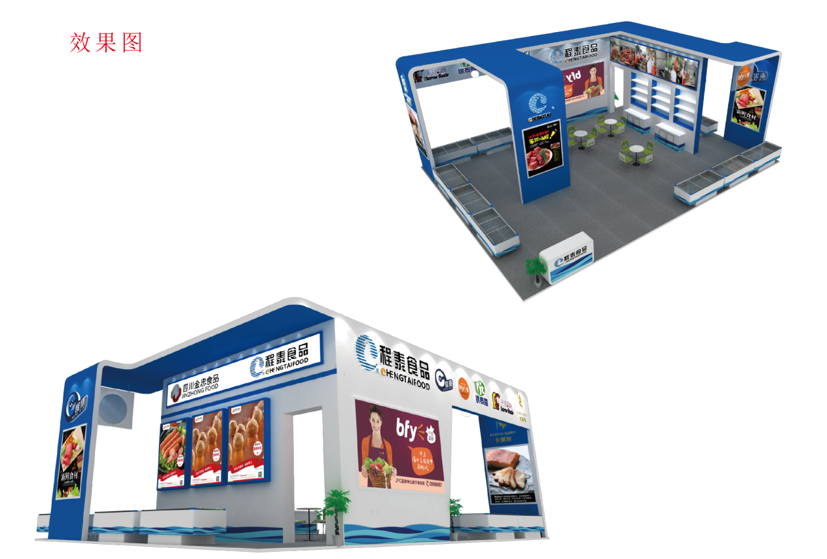

参展企业特装现场图：

